1. **Autenticación**

Al iniciar la aplicación la primera ventana que aparecerá será la de autenticación en la cual deberá introducir el Usuario y contraseña, luego dar click en el botón aceptar.

Pantalla 1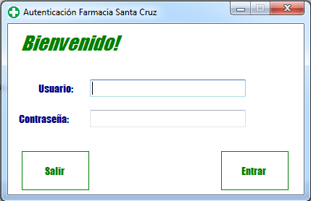

1. **Menú Principal**

Luego de realizar la autenticación el usuario accederá al menú principal que contiene varios botones con una función en particular.

Pantalla 2

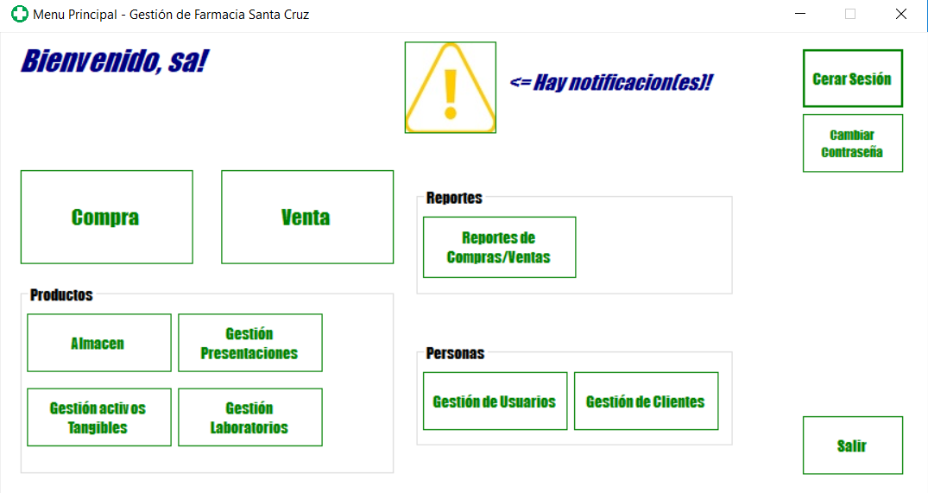

* 1. **Funciones del menú principal**
* **Botón Compra**

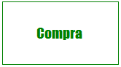

Al presionar el botón compra, aparecerá una nueva ventana donde podrá realizar las compras para el almacén de la farmacia.

* **Botón Venta**

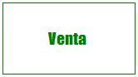

Al presionar el botón venta, aparecerá una nueva ventana donde podrá realizar las ventas de la farmacia.

* **Botón Almacén**



Al presionar el botón almacen, aparecerá una nueva ventana donde podrá listar, agregar, editar y eliminar todos los medicamentos.

* **Botón Gestión Activos Tangibles**

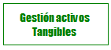

Al presionar el botón gestión activos tangibles, aparecerá una nueva ventana donde podrá gestionar todos los activos tangibles de la farmacia.

* **Botón Gestión Presentaciones**



al presionar el botón gestión presentaciones, aparecerá una nueva ventana donde podrá listar, agregar, editar y eliminar las presentaciones de los medicamentos de la farmacia.

* **Botón Gestión Laboratorios**



Al presionar el botón gestión laboratorios, aparecerá una nueva ventana donde podrá listar, agregar, editar y eliminar los laboratorios que proveen los medicamentos a la farmacia.

* **Sección Botones de Reportes**

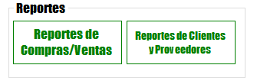

En esta sección podrá acceder a los reportes de compras y ventas del sistema, así como a los reportes de clientes y proveedores.

* **Botón Gestión de Usuarios**

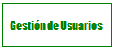

Al presionar el botón gestión de usuarios, aparecerá una nueva ventana donde podrá listar, agregar, editar y eliminar los usuarios del sistema.

* **Botón Gestión de Clientes**



Al presionar el botón gestión de clientes, aparecerá una nueva ventana donde podrá listar, agregar, editar y eliminar los clientes del sistema.

* **Botón Cerrar Sesión**



Al presionar el botón cerrar sesión finalizara la sesión actual y regresara a la ventana autenticación.

* **Botón Cambiar Password**



Al presionar el botón cambiar password, aparecerá una nueva ventana donde podrá cambiar la contraseña de su usuario por seguridad.

* **Botón Salir**



Al presionar el botón salir inmediatamente cerrara la aplicación por completo.

* **Boton Notificaciones**

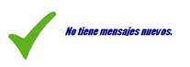

Al presionar el botón notificaciones, aperecera una nueva ventana donde podrá acceder a los mensajes.

1. **Formulario Compra**

Pantalla 3

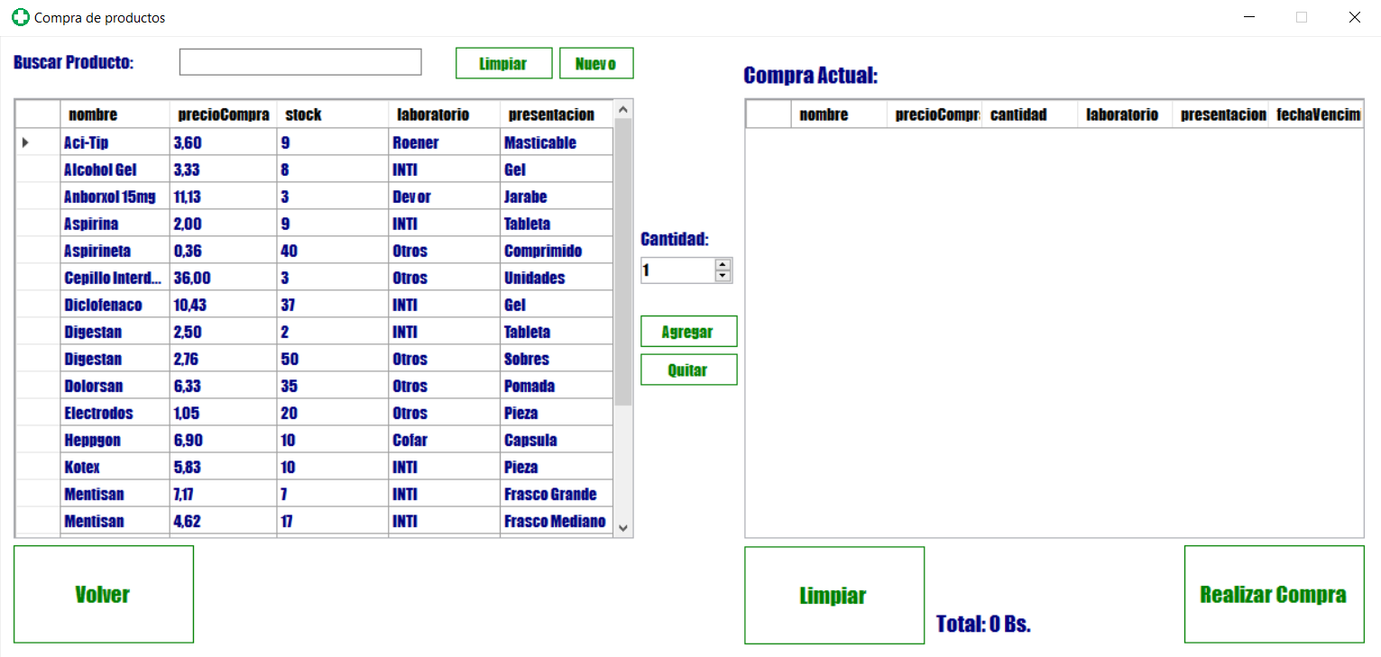

Para realizar la compra se debe seleccionar el producto de la primera tabla, introducir la cantidad de unidades y presionar agregar.

El campo de búsqueda puede facilitar al usuario encontrar el producto deseado, ingresando parte del nombre, laboratorio o presentación del mismo.

Pantalla 4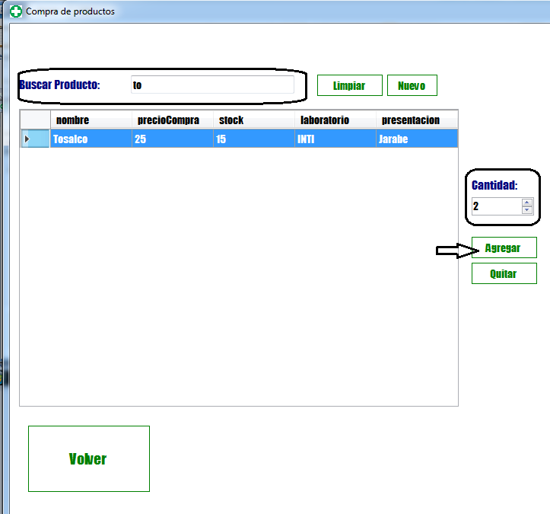

Luego de presionar el botón agregar aparecerá una nueva ventana donde le pedirá que se ingrese la fecha de vencimiento del producto que eligió.

Pantalla 5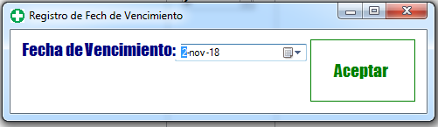

Luego de seleccionar la fecha de vencimiento damos click en aceptar.

Pantalla 6

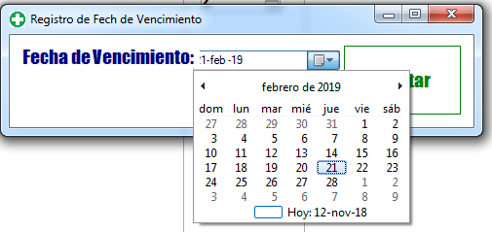

El producto seleccionado pasara a la siguiente tabla indicando las características del mismo, debajo de la tabla indicara el monto total de la compra. Luego damos click en realizar compra.

Pantalla 7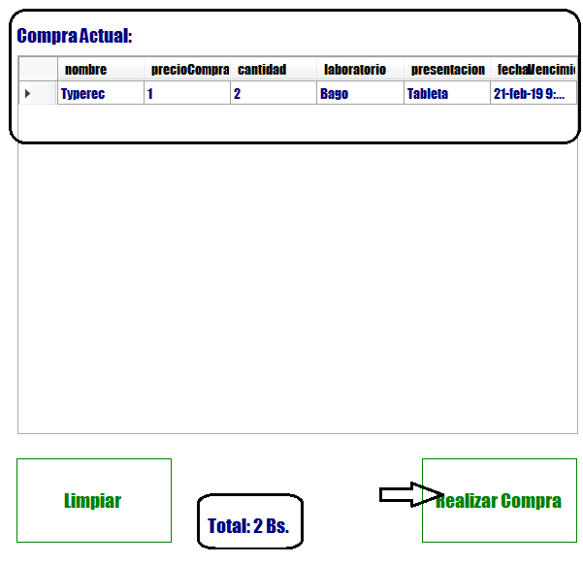

Si decidimos que el producto que hemos seleccionado ya no es requerido, seleccionamos el mismo y damos click en el botón quitar.

Pantalla 8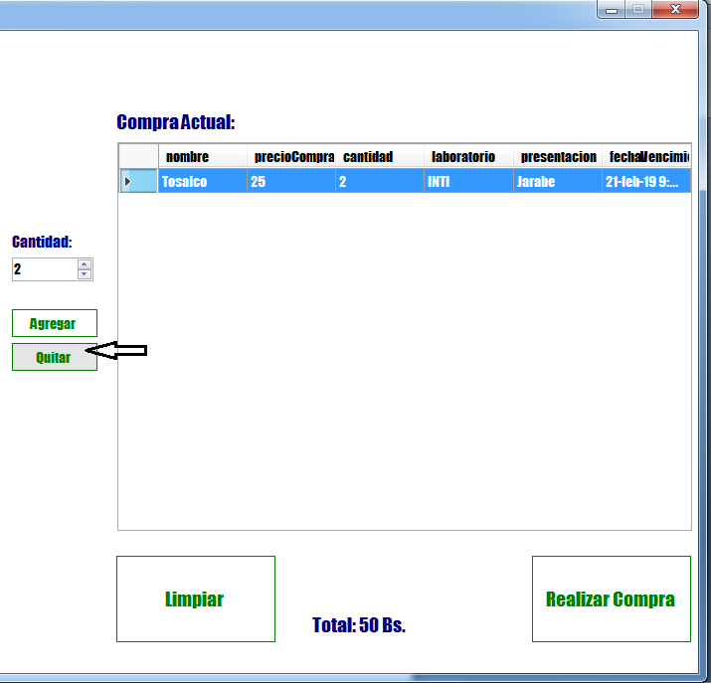

1. **Formulario Venta**

Pantalla 9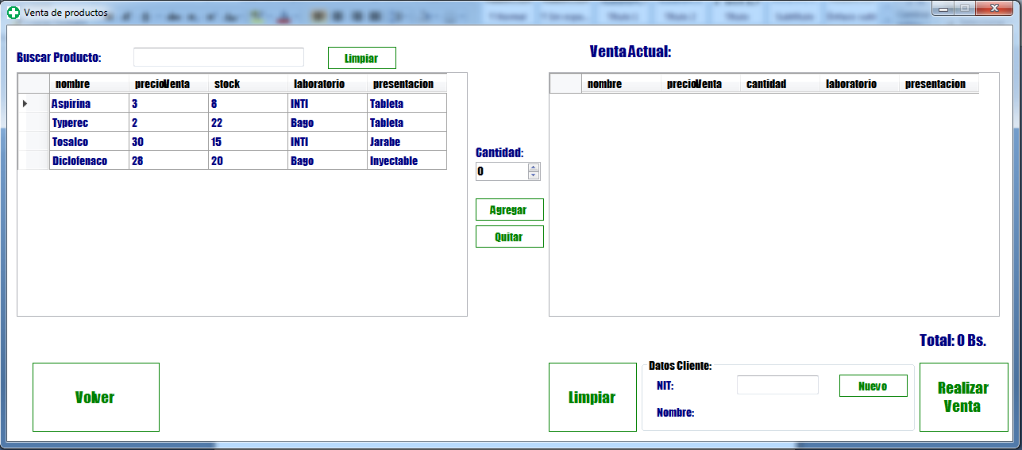

Para realizar una venta seleccionamos el producto requerido para la venta de la lista de la tabla productos, también podemos utilizar el campo buscar producto para poder encontrar el producto. Ingresamos la cantidad de unidades y damos click en el botón agregar.

Pantalla 10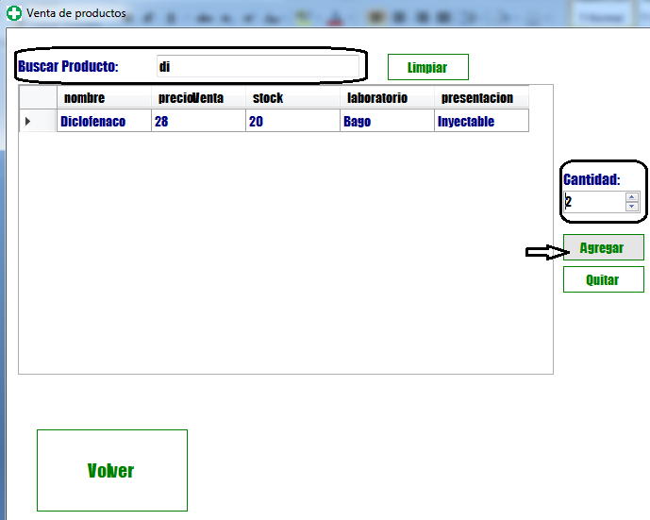

Luego de dar click en agregar el producto seleccionado pasara a la siguiente tabla de venta con todas sus características. Debajo de la tabla nos mostrara el monto total de la venta.

Pantalla 11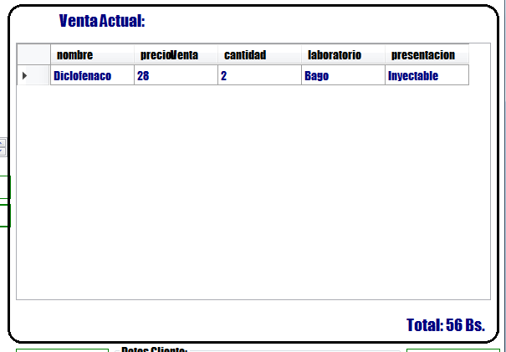

Si estamos de acuerdo con los productos damos click en realizar venta, si no lo estamos seleccionamos el producto que no queremos y damos click en quitar.

Pantalla 12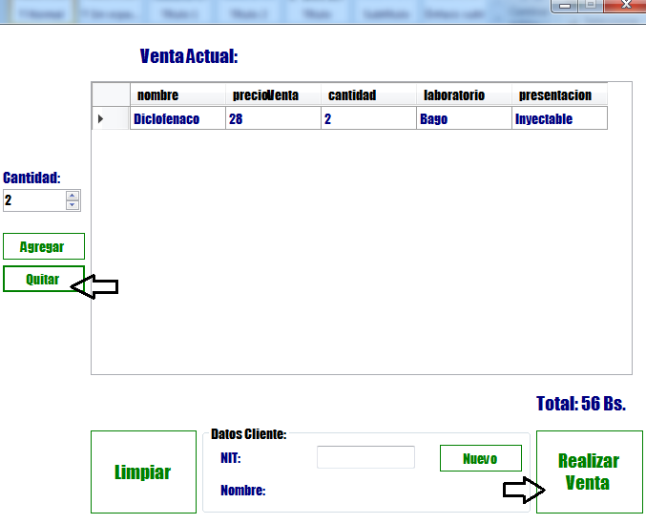

1. **Formulario Gestión de Productos**

**Pantalla 13**

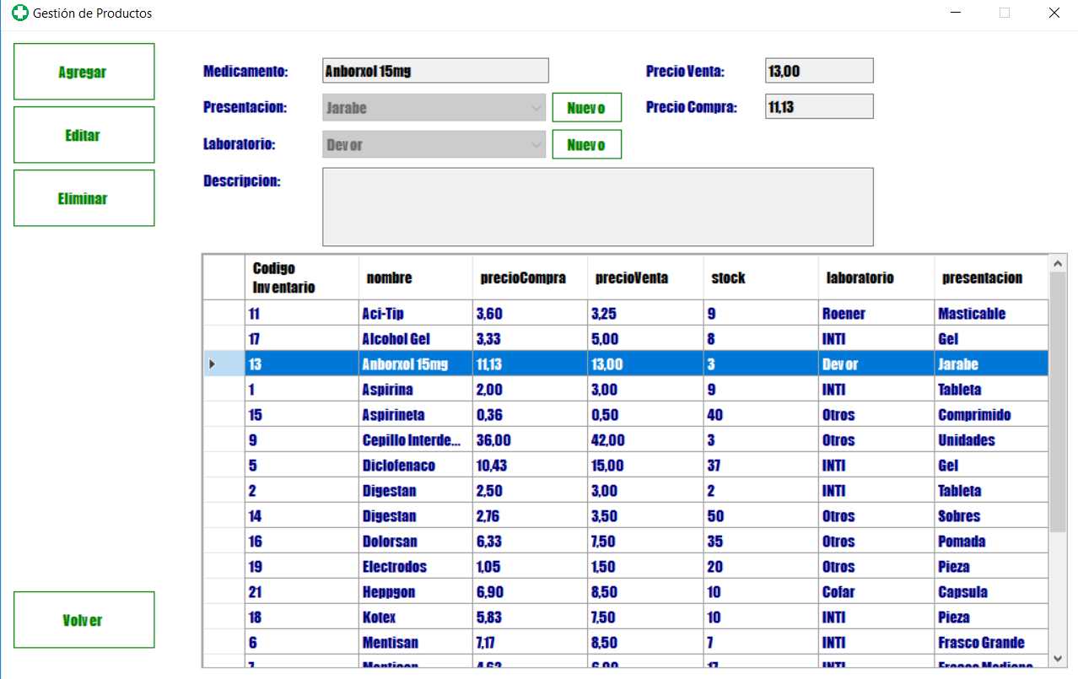

En este formulario podemos gestionar los productos.

En la tabla se muestra todos los productos registrados en el almacén, la primera columna representa el identificador, que es un código único para cada producto.

La segunda columna muestra el nombre del producto, en orden alfabético. La tercera y cuarta columna muestran los precios de compra y venta respectivamente. La quinta columna representa la cantidad disponible del producto en el almacén. Las últimas dos columnas muestran el laboratorio y presentación del producto

* **Agregar Producto**

Damos click en el botón agregar, luego se habilitaran los campos de medicamento, presentación, laboratorio, descripción, precio venta y precio compra que deben ser llenados.

Pantalla 14

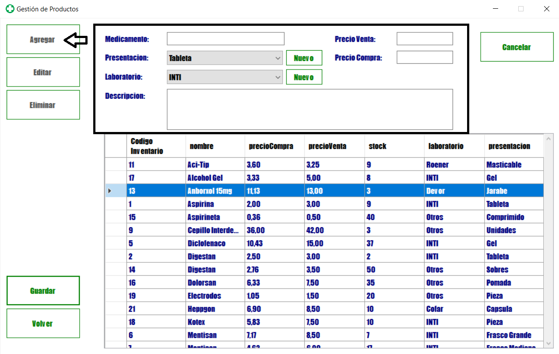

Luego de llenar los campos debe hacer click en el botón guardar para registrar el nuevo producto.

Pantalla 15

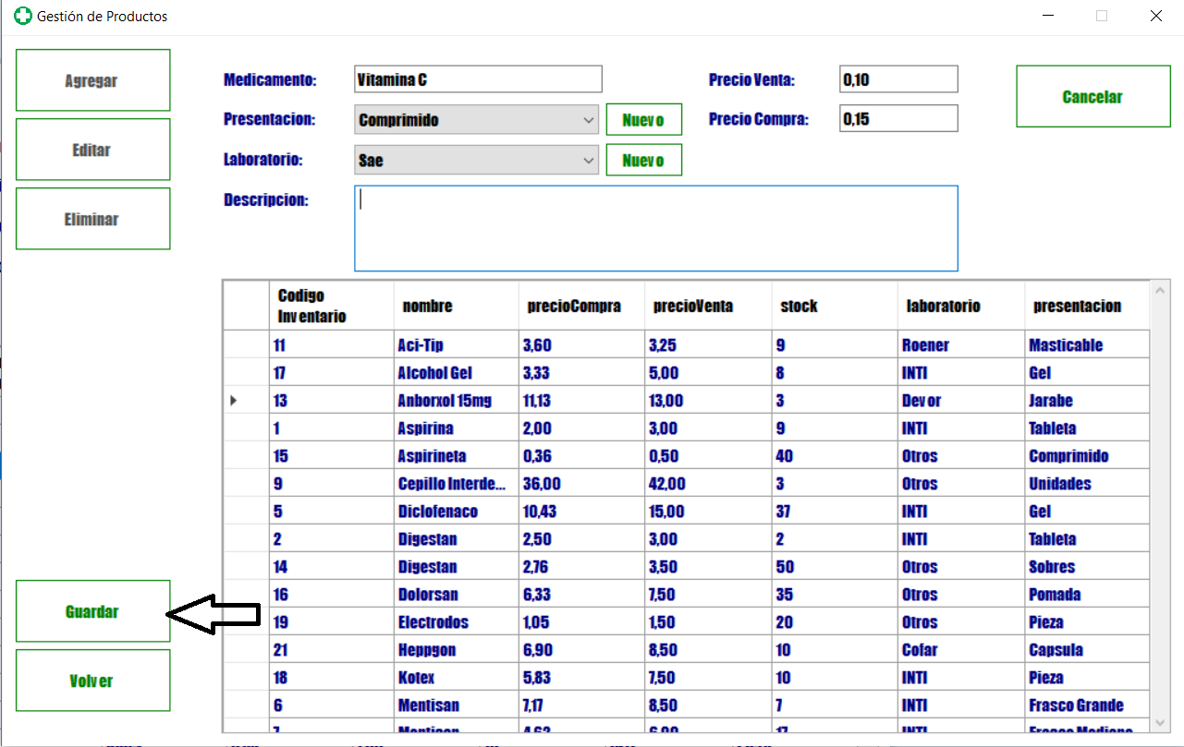

Resultado.

Pantalla 16

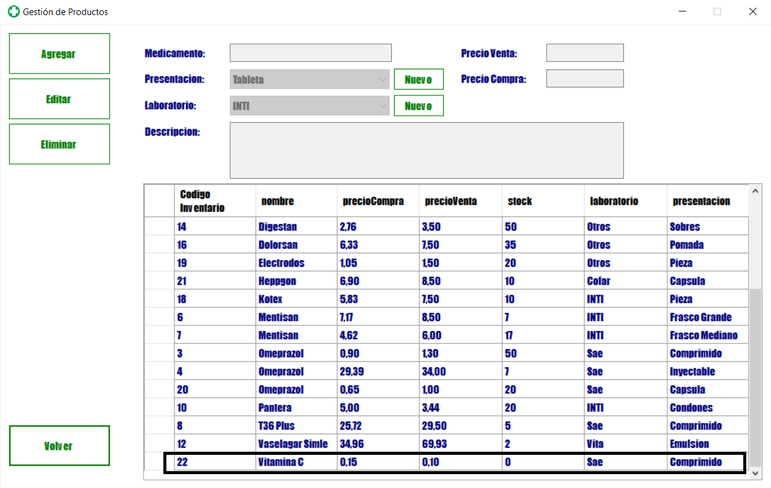

* **Editar un producto.**

Para editar un producto debemos seleccionar el que queremos modificar de la lista de la tabla, y dar click en el botón editar.

Pantalla 17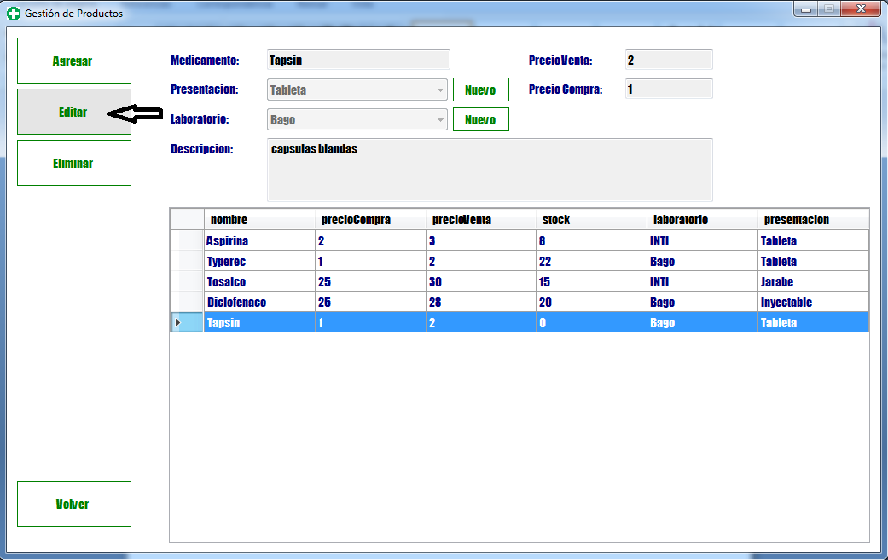

Se habilitaran los campos del producto para poder modificar.

Realizamos la modificación.

Pantalla 18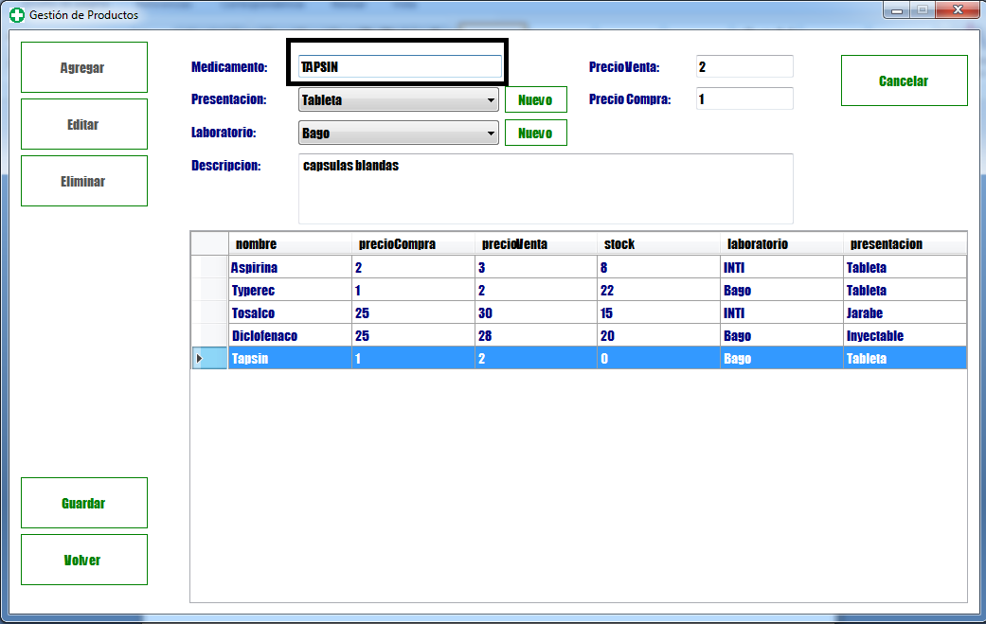

Luego de modificar damos click en en el botón guardar para registrar la edición del producto.

Pantalla 19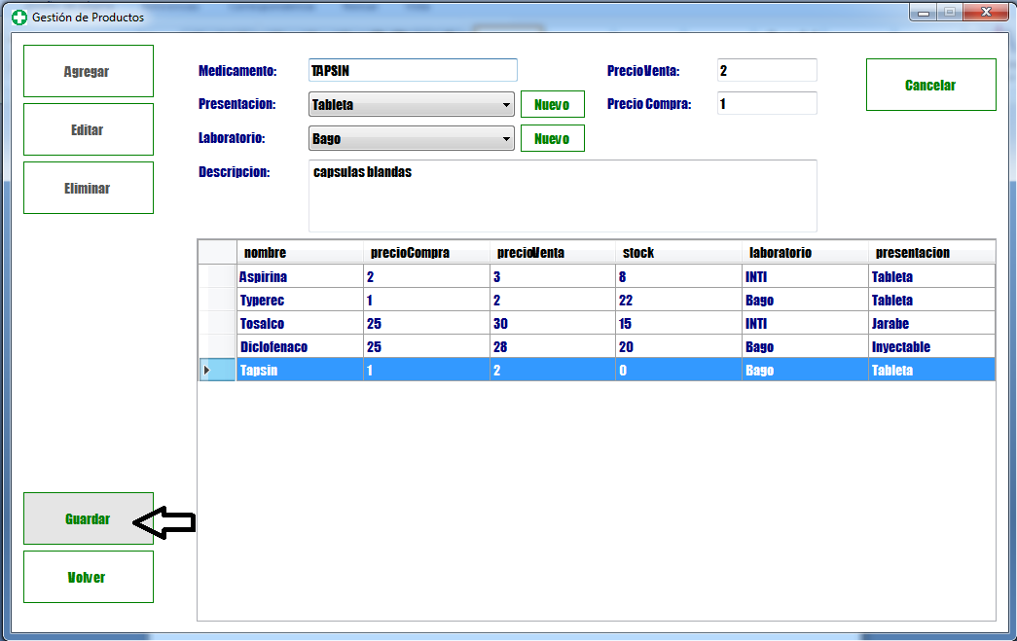

Resultado.

Pantalla 20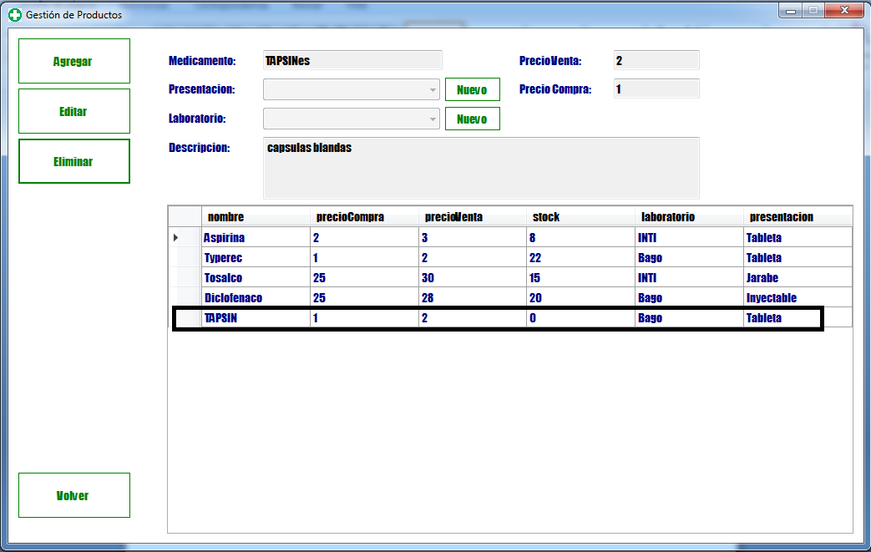

* **Eliminar un producto**

Para eliminar un producto, se debe seleccionar un producto de la lista de la tabla y dar click en el botón eliminar.

Pantalla 21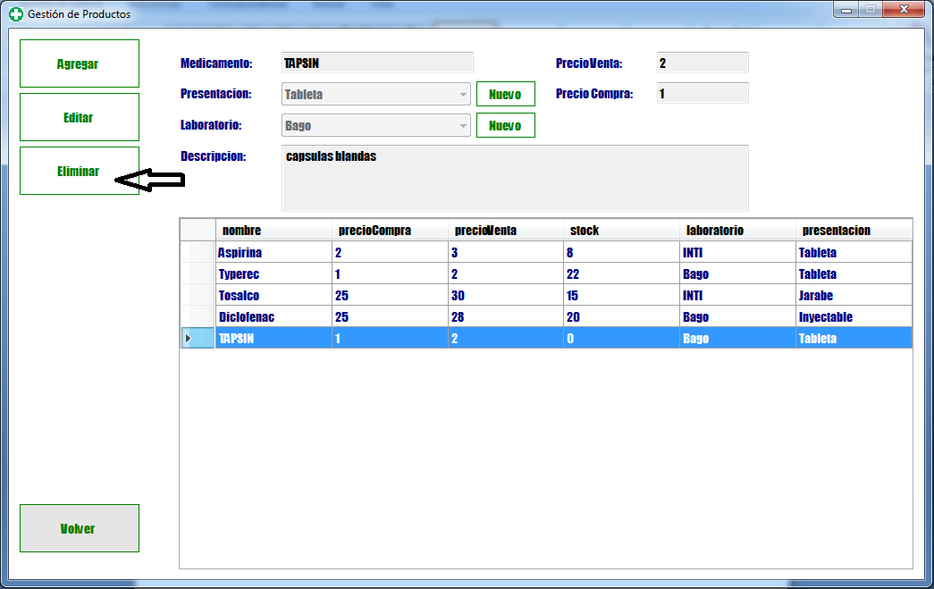

Luego de dar click el botón eliminar aparecerá una ventana de advertencia consultando si estamos seguros de eliminar el producto seleccionado.

Pantalla 22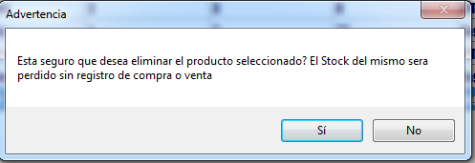

Si estamos seguros de ello damos click en sí.

Resultado.

Pantalla 23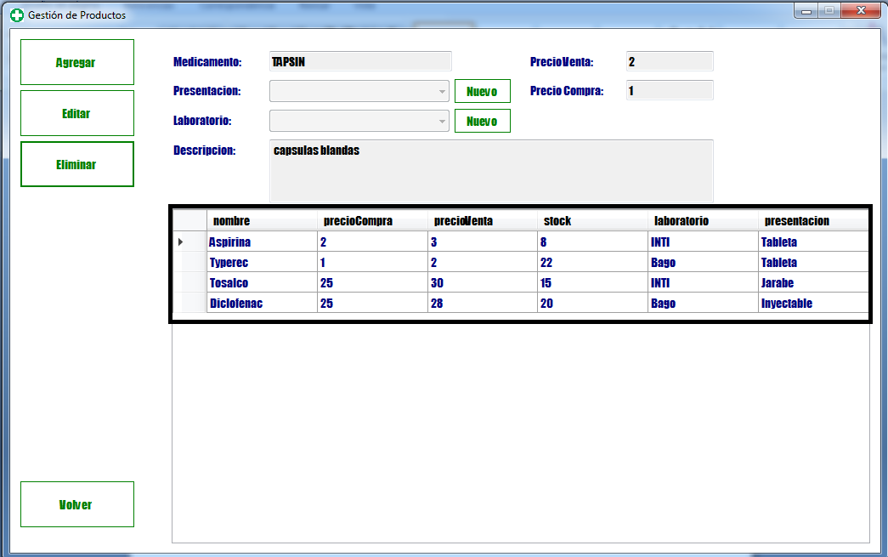

1. **Formulario Gestión de Activos Tangibles**

**Pantalla 24**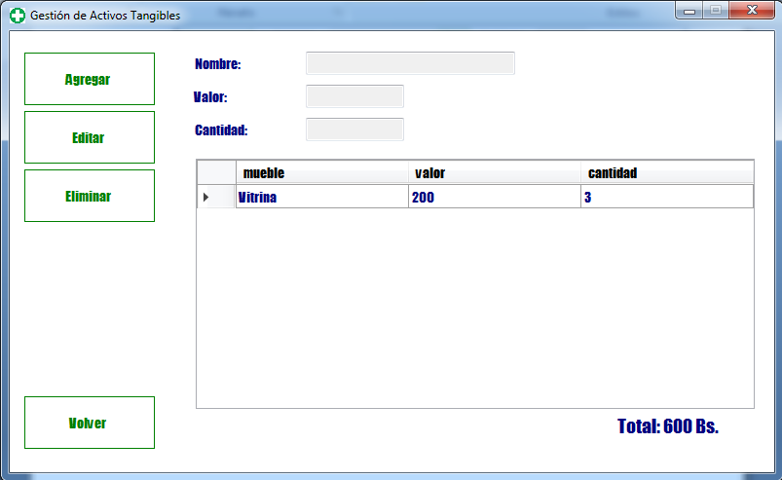

En este formulario se podrá registra los activos de la farmacia.

* **Agregar un activo**

Damos click en el botón agregar y se habilitaran los campos de nombre, valor y cantidad. Luego damos click en el botón guardar para registrar el nuevo activo.

Pantalla 25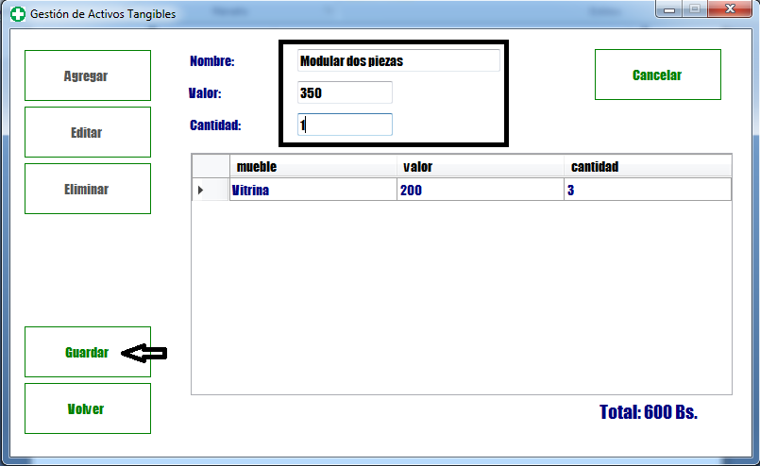

Debajo de la tabla se mostrara el valor total de los activos de la farmacia.

Resultado.

Pantalla 26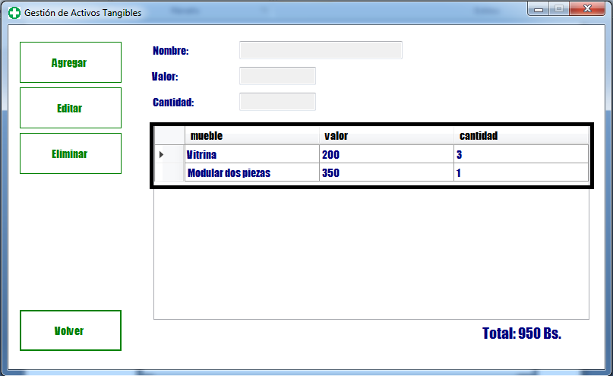

* **Editar un activo**

Para editar seleccionamos un activo de la lista de la tabla y damos click en el botón editar. Se habilitaran los campos del activo para poder modificar.

Pantalla 27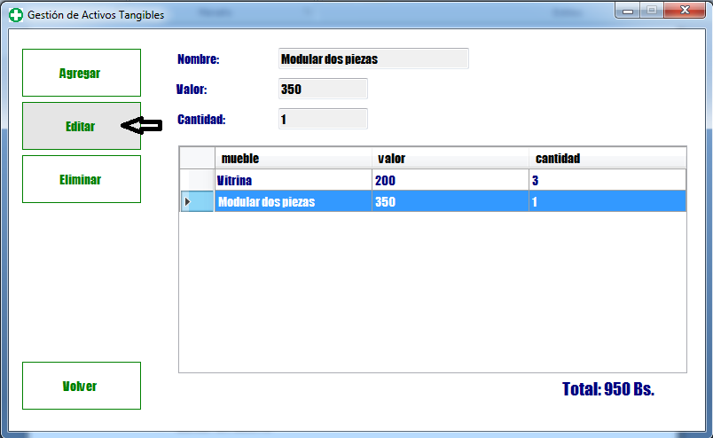

Realizamos la modificación y damos click en el botón guardar para registrar la modificación.

Pantalla 28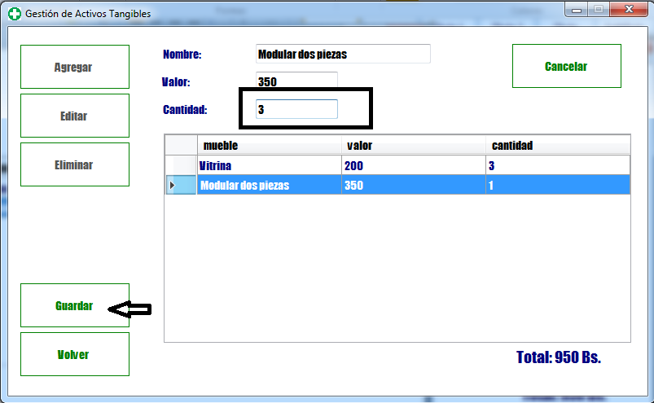

Resultado.

Pantalla 29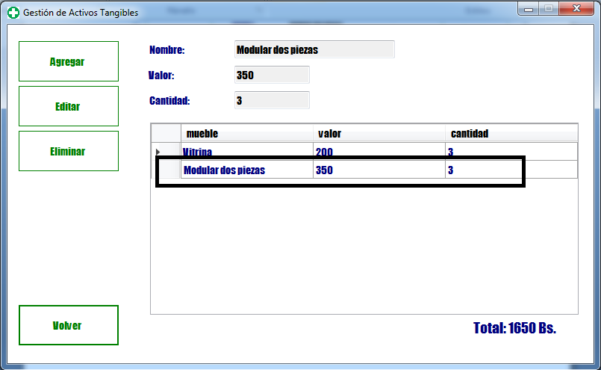

* **Eliminar un activo.**

Para eliminar un activo se debe seleccionar de la lista de la tabla y dar click en el botón eliminar.

Pantalla 30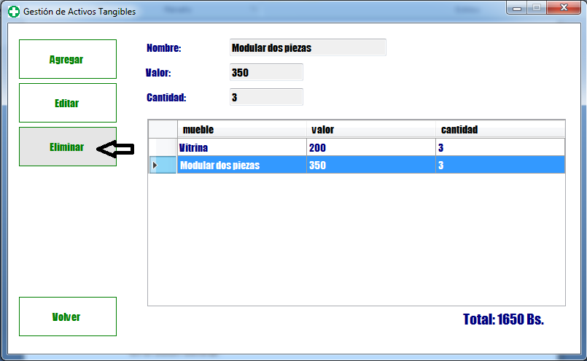

Luego da dar click en el botón eliminar sladra una ventana consultando si estamos seguros de eliminar el activo de la farmacia.

Pantalla 31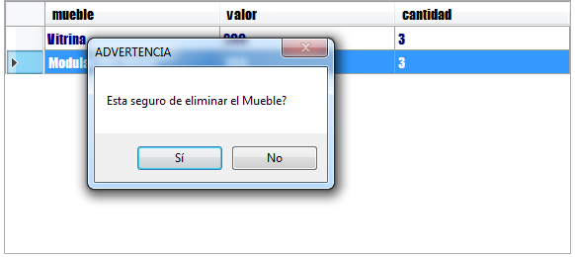si estamos seguros damos click en sí.

Resultado.

Pantalla 32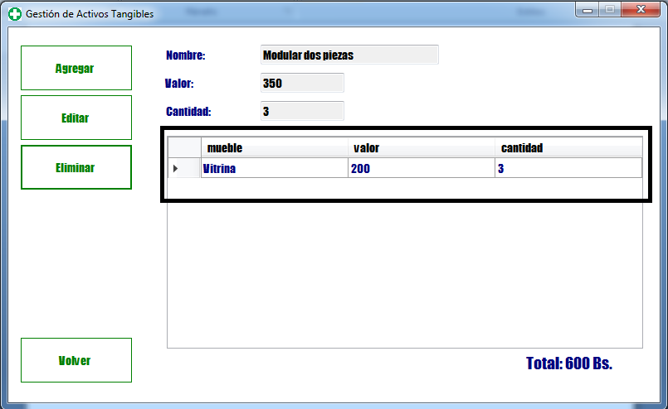

1. **Formulario Gestión de Presentaciones**

**Pantalla 33**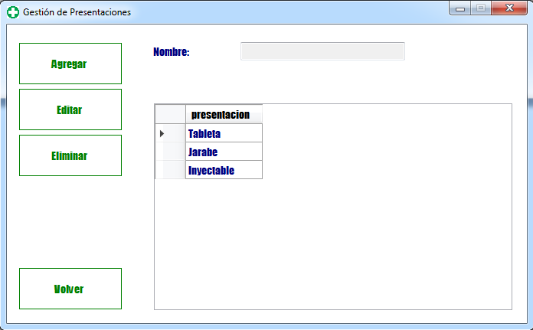

En este formulario se podrá gestionar las presentaciones que tienen los productos.

* **Agregar una presentación**

Para agregar una presentación, damos click en el botón agregar, se habilitara el campo nombre donde debemos introducir la nueva presentación luego damos click en guardar.

Pantalla 34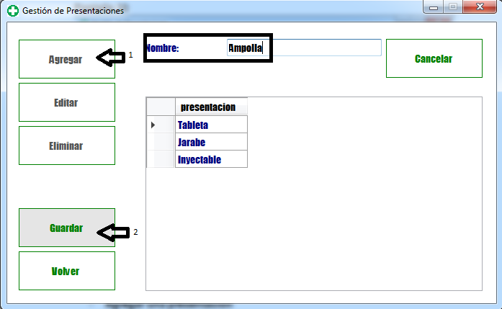

Resultado.

Pantalla 35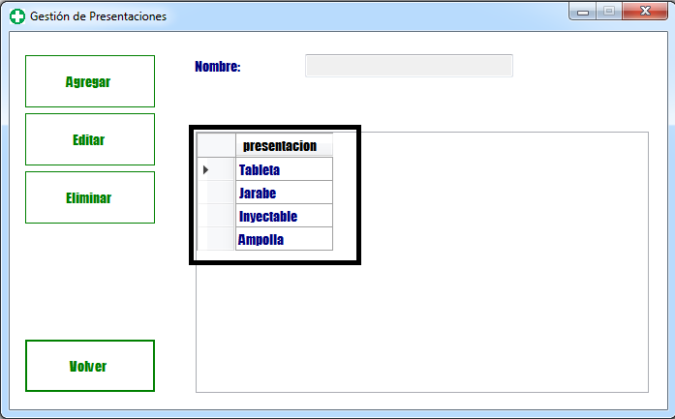

* **Editar una presentación**

Para editar se debe seleccionar la presentación que se requiera modificar de la lista de la tabla, luego dar click en el botón editar.

Pantalla 36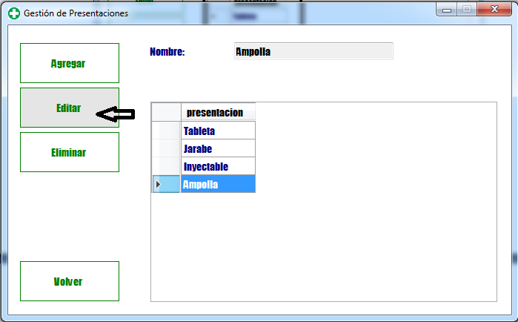

Realizamos la modificación y damos click en el botón guardar para registrar la modificación.

Pantalla 37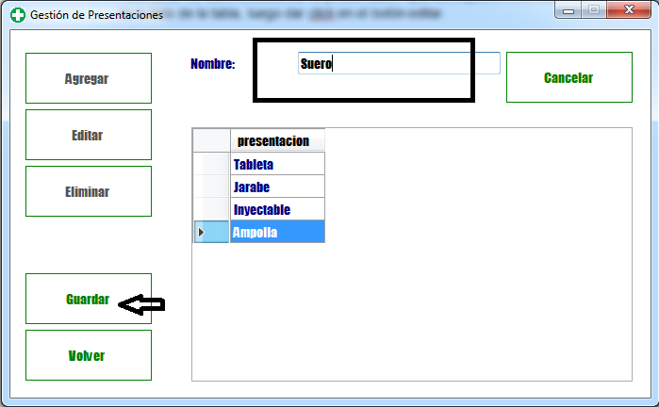

Resultado.

Pantalla 38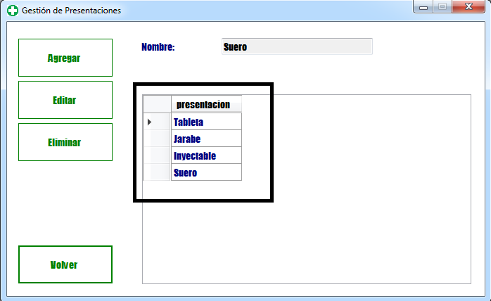

* **Eliminar una presentación.**

Para eliminar se debe seleccionar una presentación de la lista de la tabla y dar click en el botón eliminar.

Pantalla 39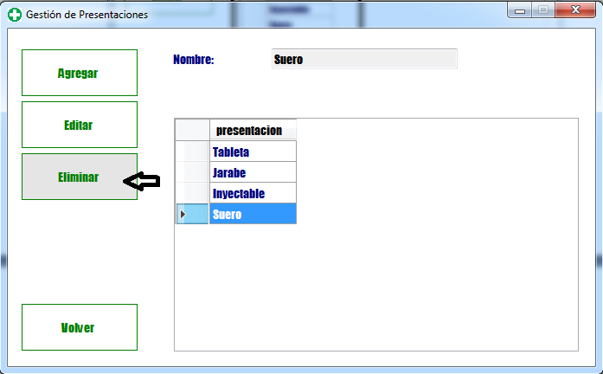

Luego de dar click en el botón eliminar aparecerá una ventana consultando si estamos seguros de eliminar la presentación.

Pantalla 40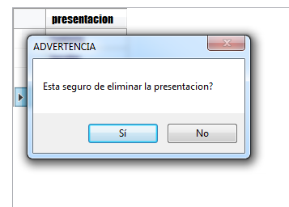

Si estamos seguros damos click en sí.

Resultado.

Pantalla 41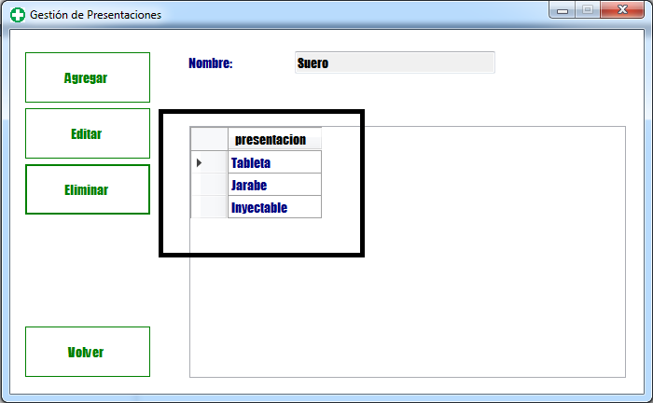

1. **Formulario Gestión de Laboratorios.**

**Pantalla 42**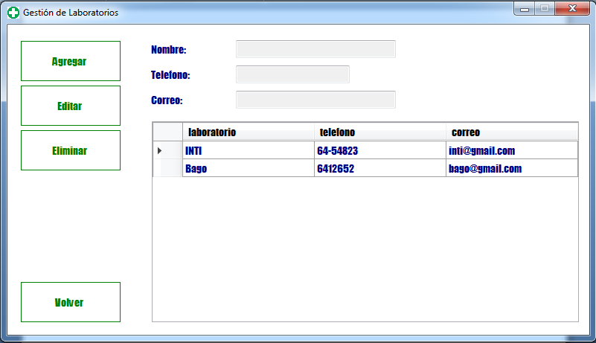

En este formulario podrá gestionar los laboratorios que proveen los productos.

* **Agregar un laboratorio**

Para agregar un laboratorio debe dar click en el botón agregar, los campos de laboratorio de habilitaran y deberá llenarlos.

Pantalla 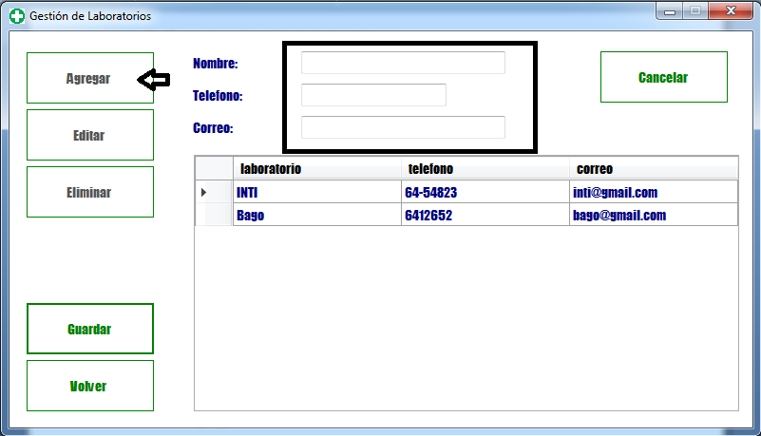

Luego de llenar los campos debe dar click en el botón guardar para registra el nuevo laboratorio.

Pantalla 44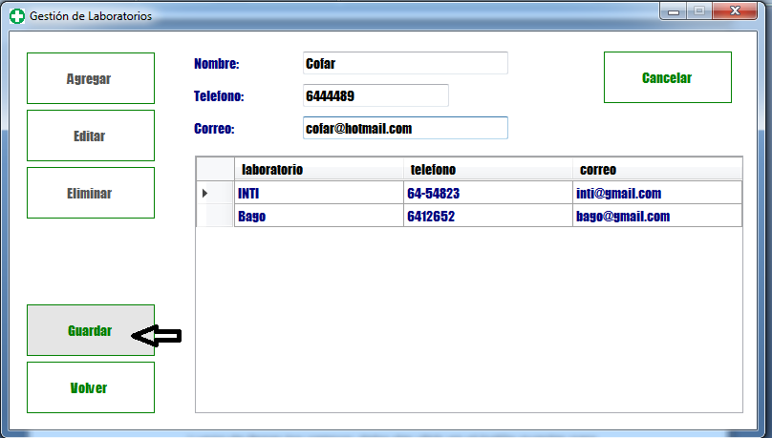

Resultado.

Pantalla 45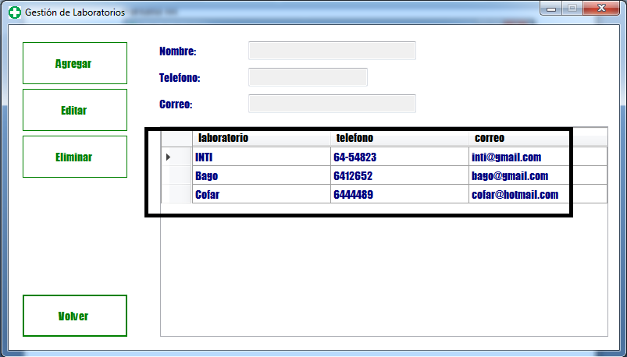

* **Editar un laboratorio.**

Para editar se debe seleccionar el laboratorio que se requiera modificar y dar click en el botón editar.

Pantalla 46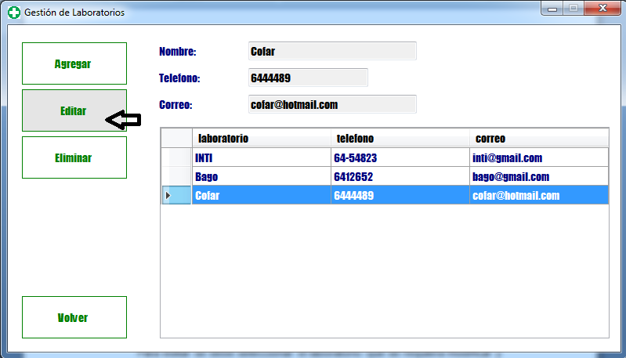

Se habilitara los campos de laboratorio donde debemos realizar dicha modificación requerida.

Luego damos click en guardar.

Pantalla 47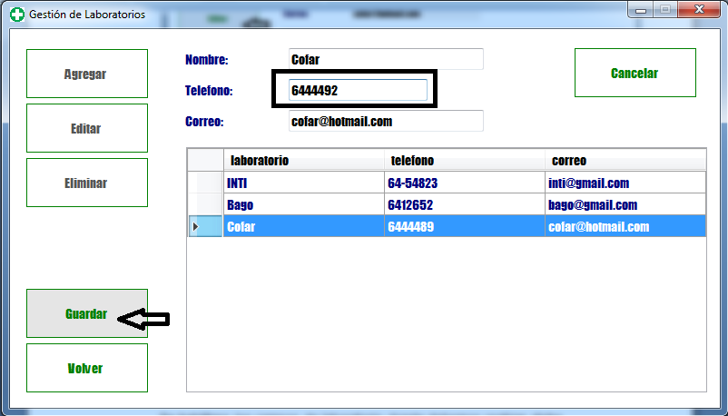

Resultado.

Pantalla 48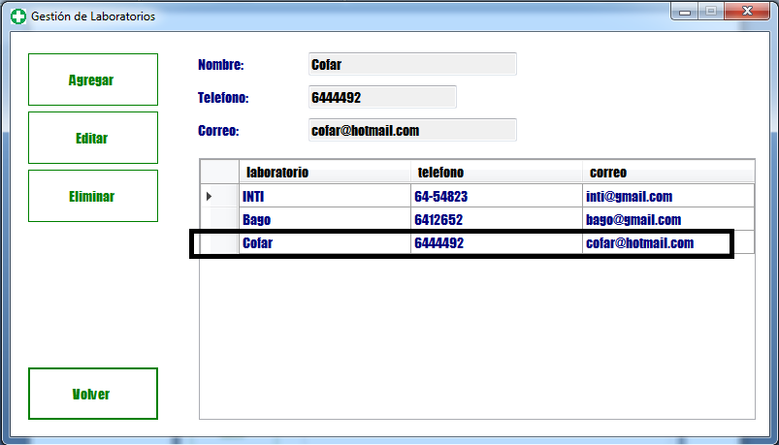

* **Eliminar un laboratorio.**

Para eliminar se debe seleccionar un laboratorio de la lista de la tabla y dar click en el botón eliminar.

Pantalla 49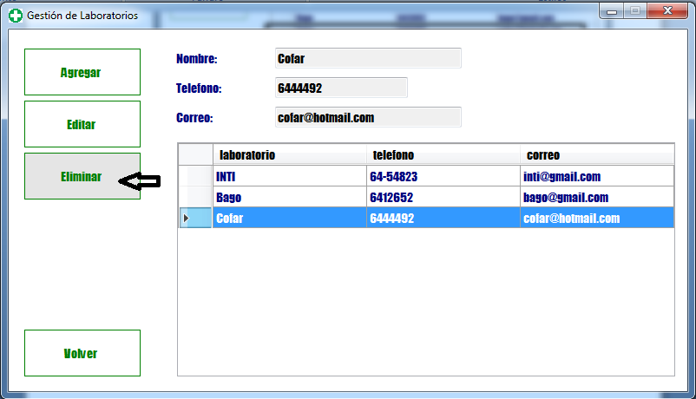

Luego de dar click en el botón eliminar aparecerá una ventan consultando si estamos seguros de eliminar el laboratorio.

Pantalla 50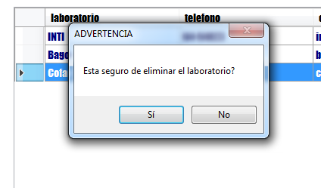

Si estamos seguros damos click en sí.

Resultado.

Pantalla 51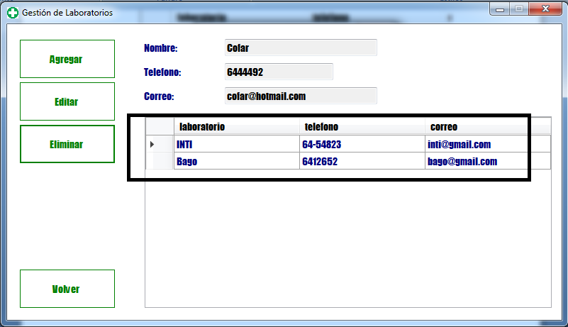

1. **Formulario Gestión de Usuarios**

**Pantalla 52**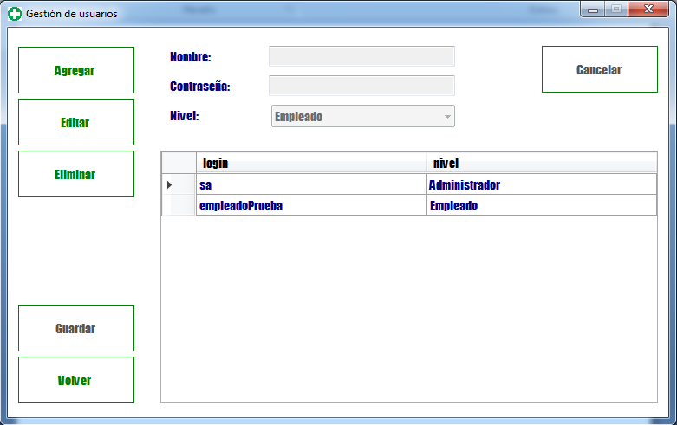

En este formulario se podrá gestionar a todos los usuarios del sistema.

* **Agregar usuario**

Para agregar un usuario damos click en el botón agregar y se habilitaran los campos de ususario donde se deberá llenar el nombre de usuario, contraseña y seleccionar el nivel de usuario ya sea administrador o empleado.

Pantalla 53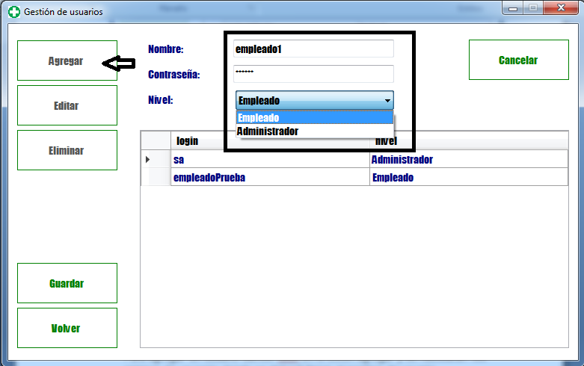

Luego de llenar los campos damos click en guardar para registrar el nuevo usuario.

Pantalla 54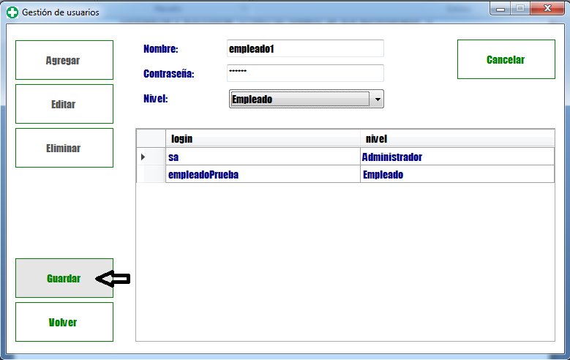

Resultado.

Pantalla 55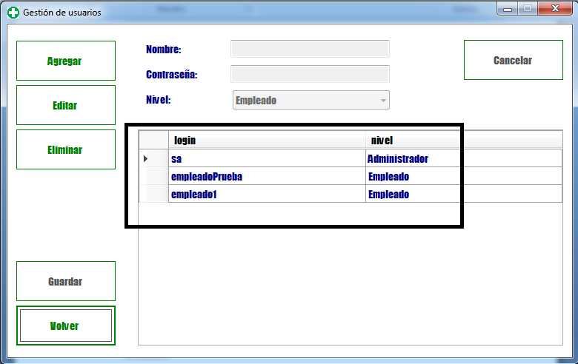

* **Editar un usuario**

Para editar un usuario se debe seleccionar el usuario que requiere modificar de la lista de la tabla y dar click en el botón editar. Se habilitaran los campos de usuario donde se procederá a modificar.

Pantalla 56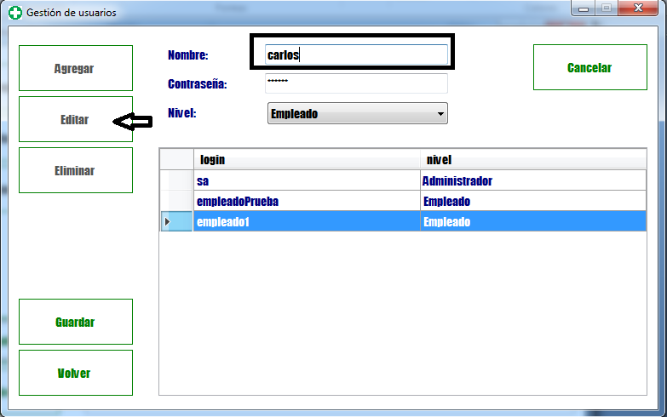

Luego de realizar las modificaciones damos click en el botón guardar para registrar la edición.

Pantalla 57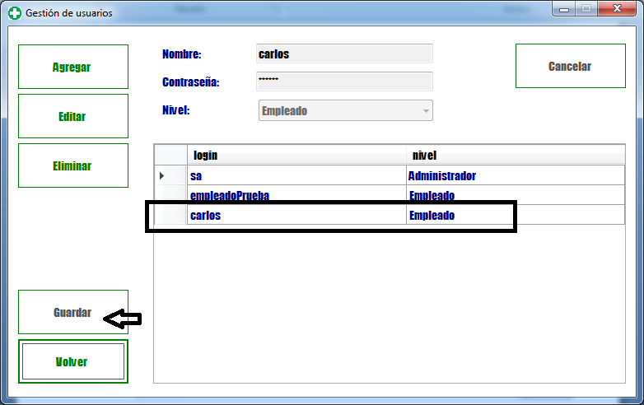

* **Eliminar un Usuario**

Para eliminar un usuario se debe seleccionar el usuario que se requiere eliminar de la lista de la tabla y dar cick en el botón eliminar.

Pantalla 58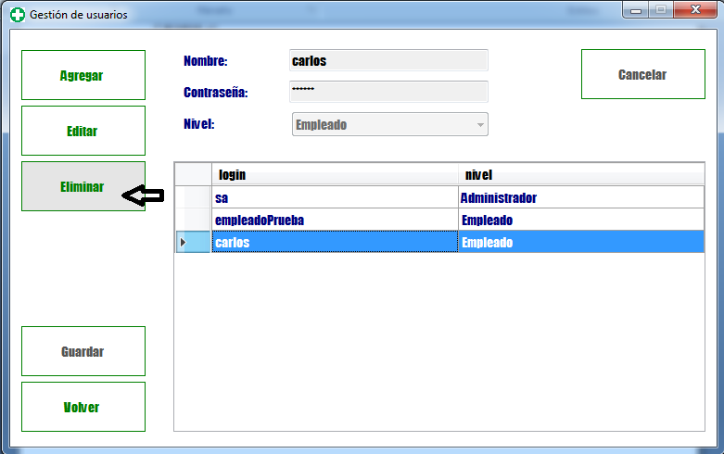

Luego de dar click en eliminar aparecerá una ventana consultando si estamos seguros de eliminar el usuario.

Si estamos seguros de eliminar damos click en sí.

Pantalla 59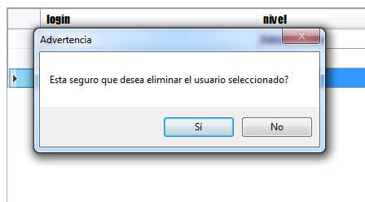

Resultado.

Pantalla 60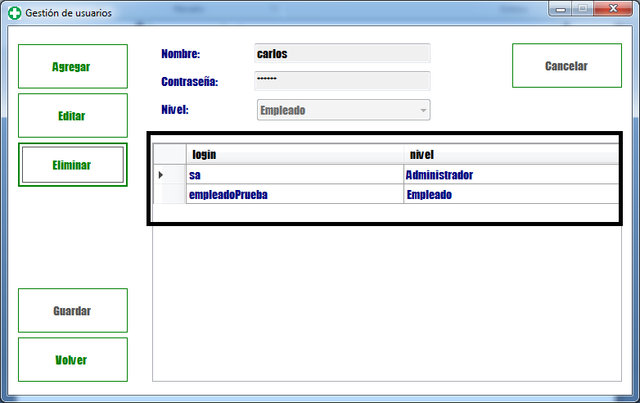

1. **Formulario Gestión de Clientes.**

**Pantalla 61**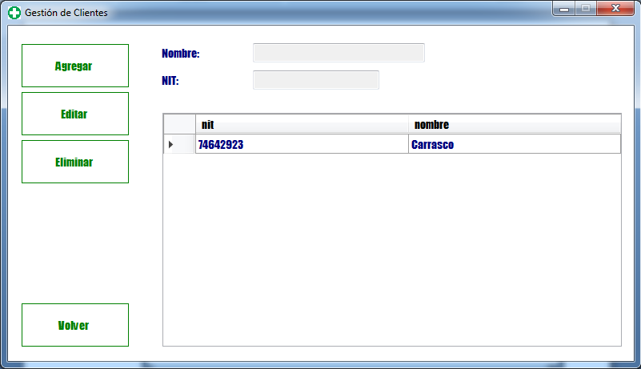

En este formulario se podrá gestionar a todos los clientes del sistema.

* **Agregar un Cliente**.

Para agregar un cliente damos click en el botón agregar, se habilitaran los campos de nombre y nit que deben ser llenados.

Pantalla 62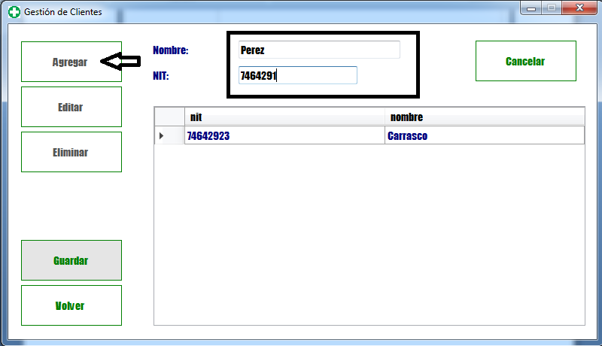

Luego de llenar los campos damos click en guardar para registrar el nuevo cliente.

Pantalla 63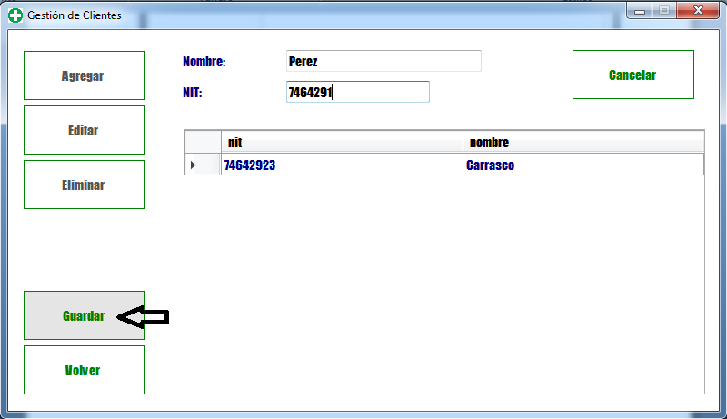

Resultado.

Pantalla 64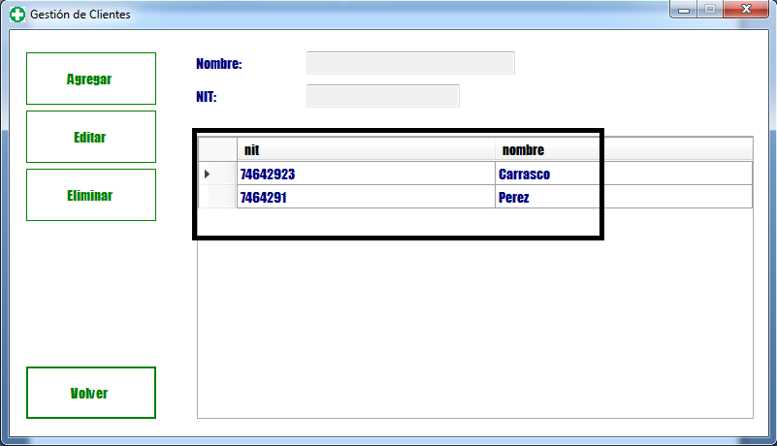

* **Editar un Cliente.**

Para editar un cliente se debe seleccionar de la lista el cliente que requiere ser modificado y dar click en el botón editar. Los campos de cliente se habilitaran para poder hacer la edición.

Pantalla 65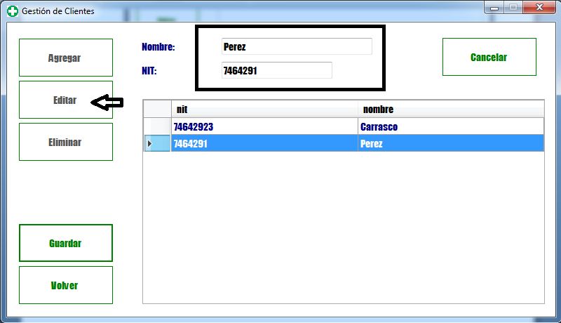

Luego de hacer las modificaciones damos click en guardar para registrar la edición.

Pantalla 66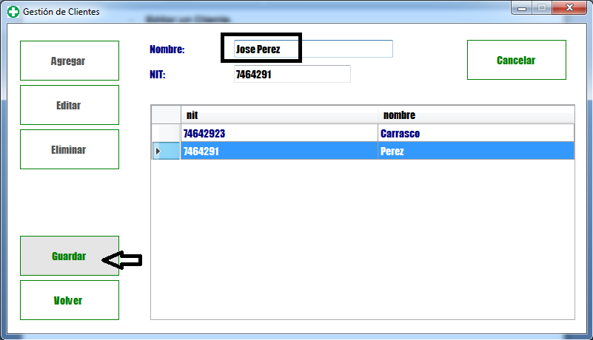

Resultado.

Pantalla 67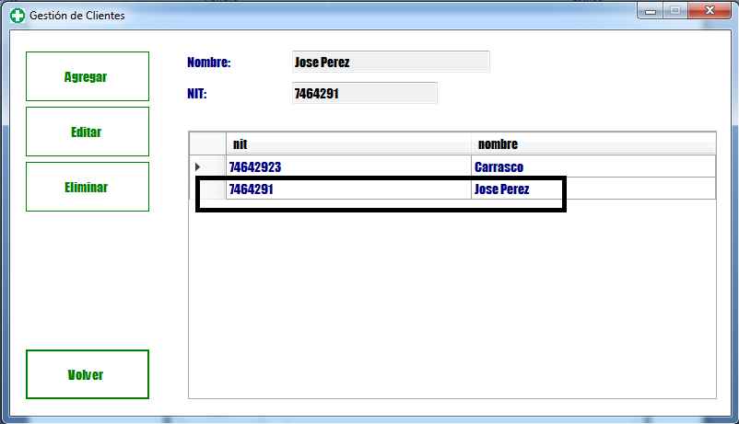

* **Eliminar un Cliente**

Para eliminar un cliente, debemos seleccionar el cliente de la lista que requiere ser eliminado y dar click en eliminar.

Pantalla 68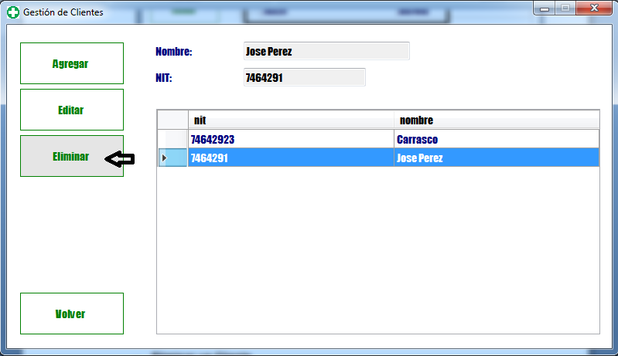

Luego de dar click en el botón eliminar aparecerá una ventana consultando si estamos seguros de eliminar el cliente seleccionado.

Si estamos seguros damos click en sí.

Pantalla 69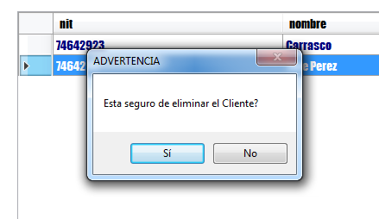

Resultado.

Pantalla 70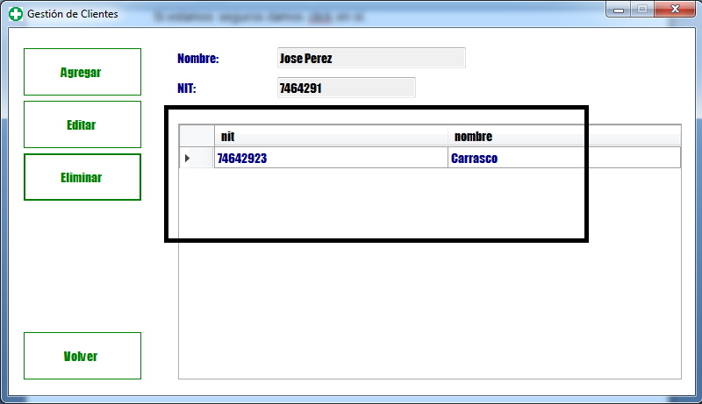

1. **Formulario Notificaciones**

En el botón de notificaciones tendrá una alerta informando que hay notificaciones del sistema.



Al hacer click en el botón, aparecerá una nueva ventana donde encontrara los productos que están por llegar a la fecha de su vencimiento.

Pantalla 71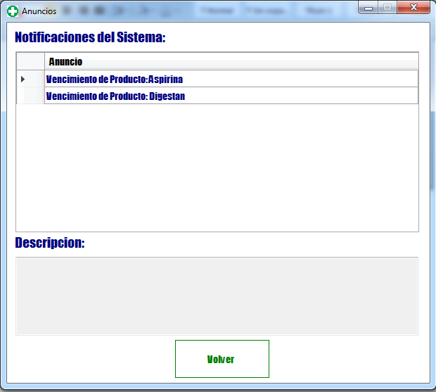

Para ver la descripción del producto que está por concluir su vencimiento, solo deberá hacer click en uno de los productos.

Pantalla 72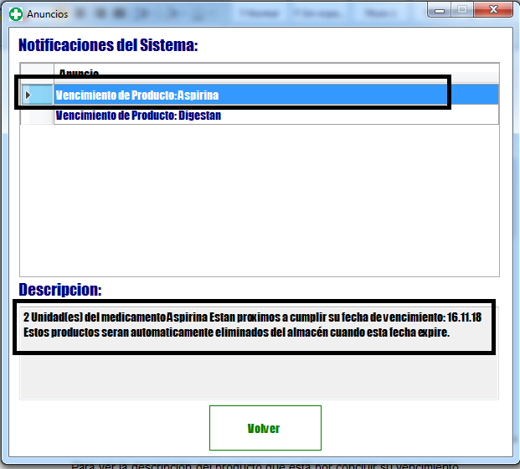

Nota: Cada vez que un producto pase la fecha de su caducidad será eliminado automáticamente.

1. **Formulario Cambiar Contraseña**

**Pantalla 73**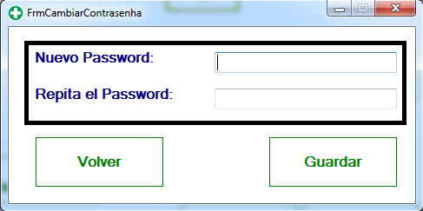

Para cambiar la contraseña del usuario actual solo debe introducir la nueva contraseña en los campos señalados y luego dar click en guardar.

Pantalla 74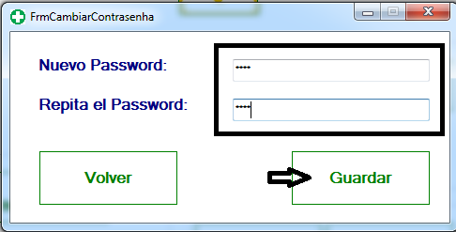

1. **Formularios de Reportes**

* **Reporte de compras y ventas**

Cuando se accede al reporte general mediante el botón resaltado en la pantalla 75, del menú principal, se podrá ver un reporte de todas las compras y ventas registradas en el sistema. Estas mismas están agrupadas por el nombre del medicamento y ordenadas por fecha, tal como se puede apreciar en la pantalla 76.

Pantalla 75.

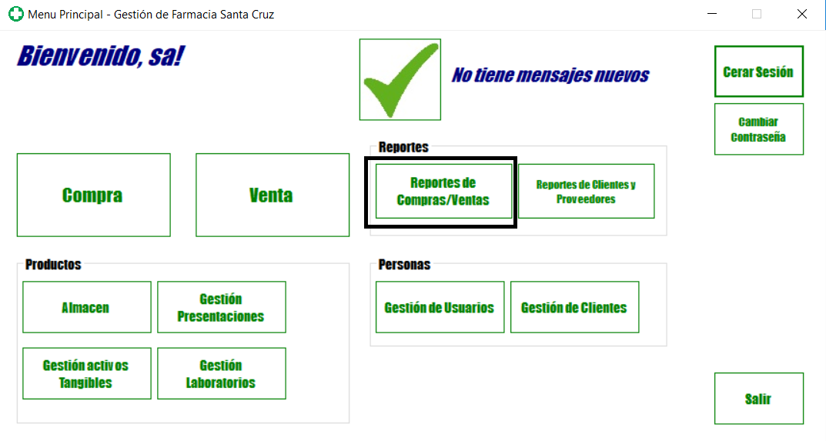

La columna “LaboratorioNit” del formulario de reportes indica el nombre del laboratorio del cual se adquirió el medicamento en caso de ser una compra. En caso de que el registro se refiera a una venta, se mostrará el NIT del cliente.

En la columna “precio Total” se mostrará el total de cada compra o venta, obtenida multiplicando la cantidad con el precio de compra/venta.

En el reporte de ventas, adicionalmente se podrá ver la columna de impuestos (3% IT y 13% IVA) de cada venta y la columna de ganancia neta, que se calcula a partir del precio total menos los impuestos a pagar. (pantalla 79).

Los subtotales de cada producto comprado/vendido serán mostrados en una fila de color verde claro, al final del registro de cada producto. Al final del reporte se mostrará el monto total generado.

Pantalla 76.

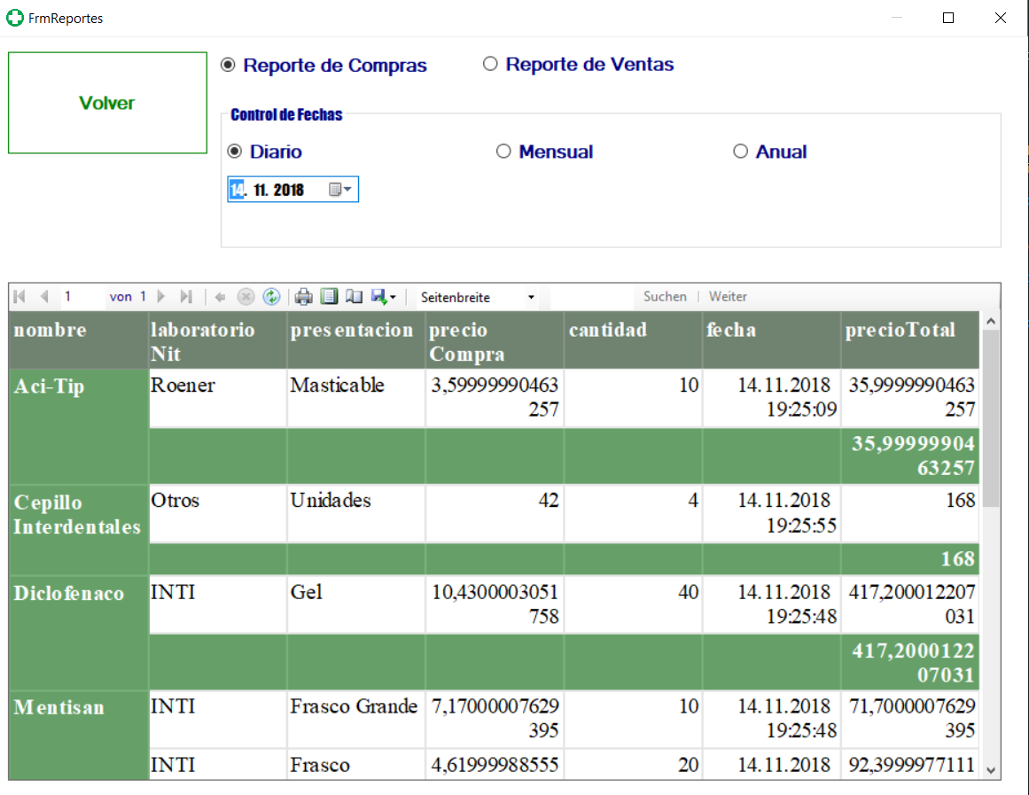

* **Seleccionador de reporte de compras y ventas**

El seleccionador de reportes de compras/ventas está ubicado en la parte superior del formulario, como se ve en la pantalla 77.

Pantalla 77.

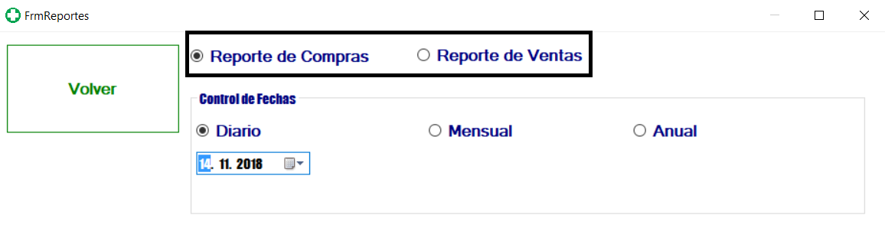

Por defecto al cargar el formulario, el botón de compras está activado, el usuario podrá cambiar en cualquier momento haciendo clic en el círculo al lado del tipo de reporte deseado.

* **Reportes Diarios**

Al seleccionar el reporte diario, haciendo clic en el control mostrado con el número 1, en la pantalla 78, Se habilitará el control seleccionador de fechas, anotado con el número 2, pantalla 78.

Este control permitirá al usuario seleccionar un día deseado y generar el reporte de compras o ventas para esa fecha.

Pantalla 78.

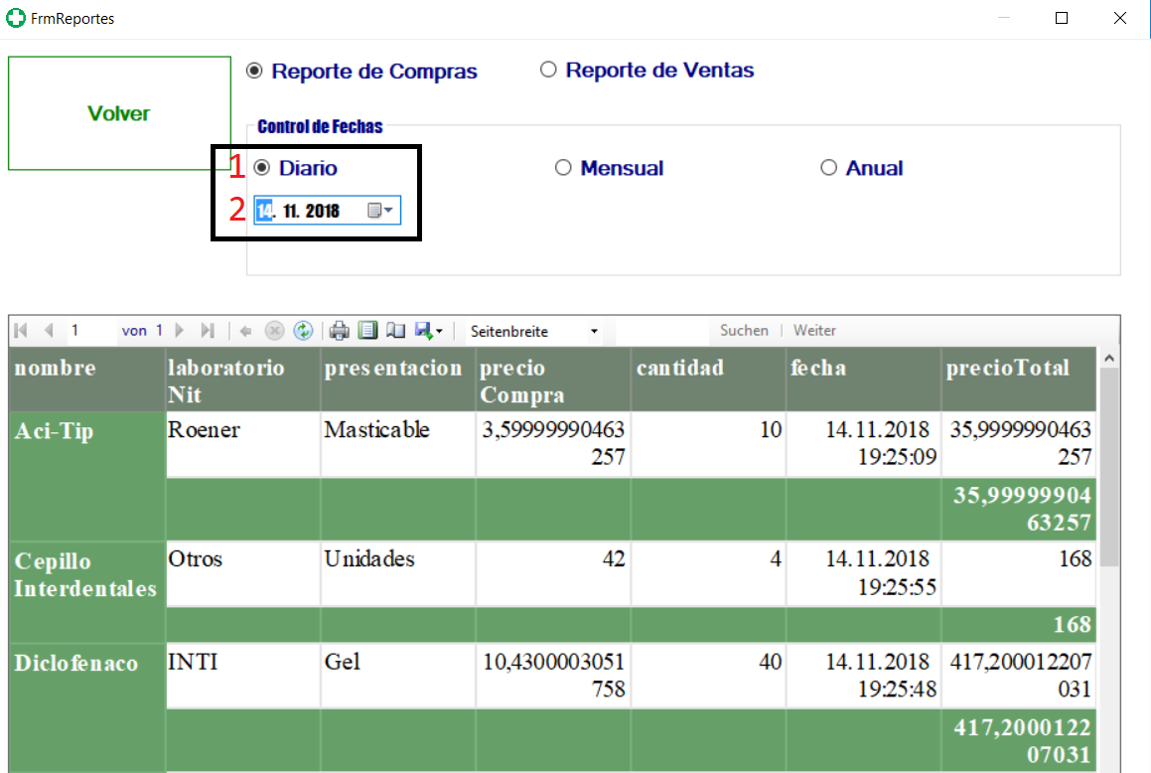

* **Reportes Mensuales**

Al seleccionar el reporte mensual, haciendo clic en el control mostrado con el número 1, en la pantalla 79, Se habilitarán el control seleccionador de año, anotado con el número 2, pantalla 79 y el control seleccionador de mes, anotado con el número 3, pantalla 79.

Estos controles permitirán al usuario seleccionar el mes del año q desee para generar el reporte de compras o ventas mensual.

Pantalla 79.

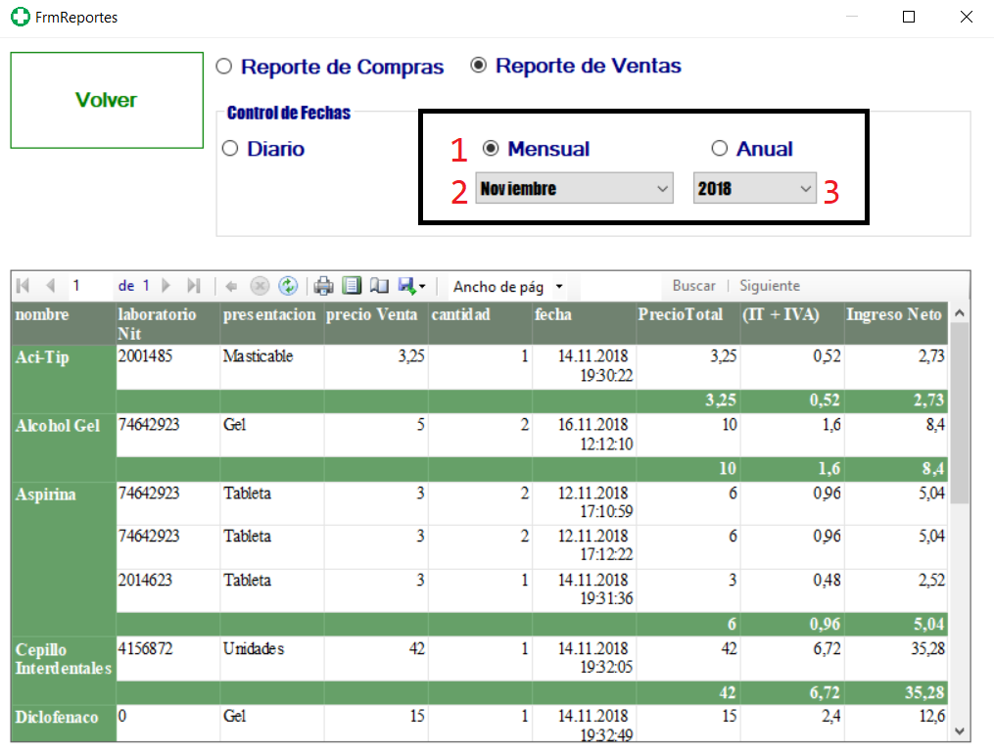

* **Reportes Anuales**

Al seleccionar el reporte anual, haciendo clic en el control mostrado con el número 1, en la pantalla 80, Se habilitará el control seleccionador de años, anotado con el número 2, pantalla 80.

Este control permitirá al usuario seleccionar un año deseado y generar el reporte de compras o ventas realizadas todo ese año.

Pantalla 80.

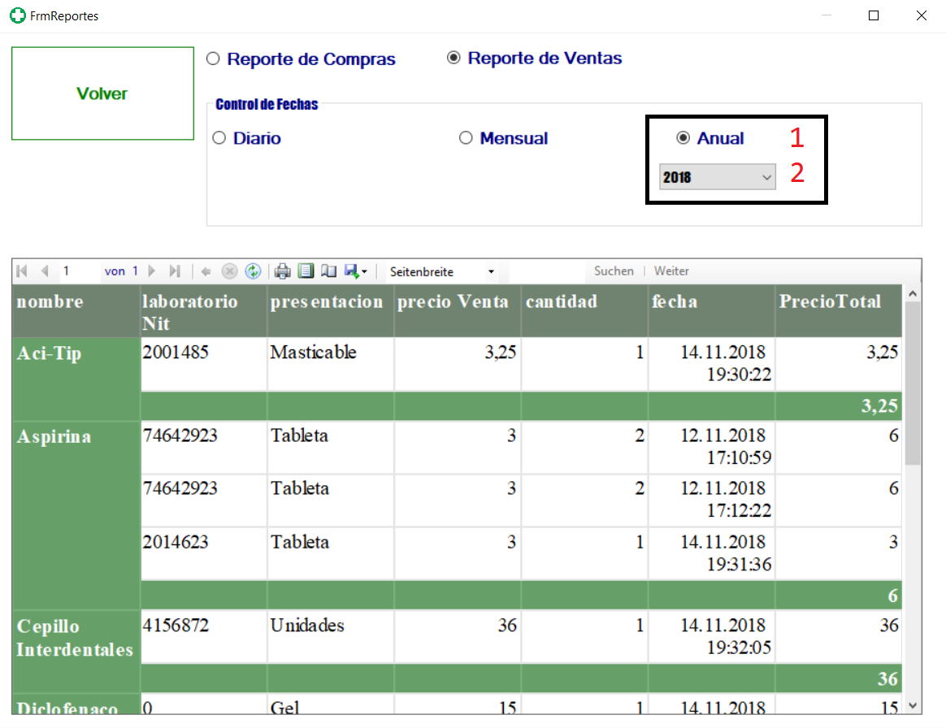

* **Reporte de Clientes y Proveedores**

El reporte de clientes/proveedores tiene un control parecido al de selección de compras y ventas, explicado en la sección anterior, con el cual el usuario podrá elegir entre el reporte de clientes o el de proveedores, como se ve en la pantalla 81.

En el reporte de clientes, mostrado en la pantalla 81 se puede ver el listado de todos los clientes registrados en el sistema, con su nombre, NIT y el monto total de todas las compras que realizaron en la farmacia.

Pantalla 81.

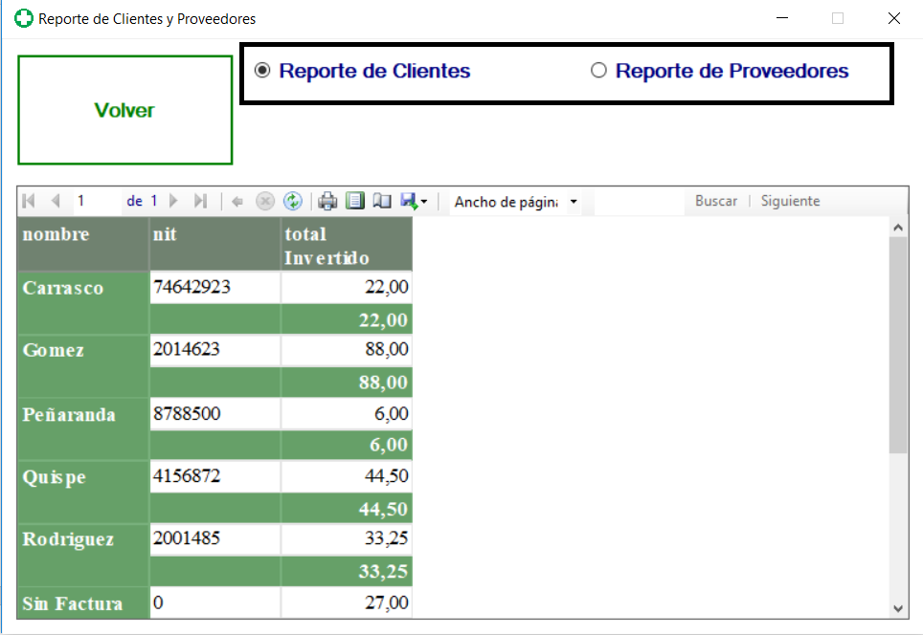

En el reporte de proveedores, mostrado en la pantalla 82 se puede ver el listado de todos los proveedores registrados en el sistema, con su nombre, teléfono, correo y el total de ventas que realizaron.

Pantalla 82.

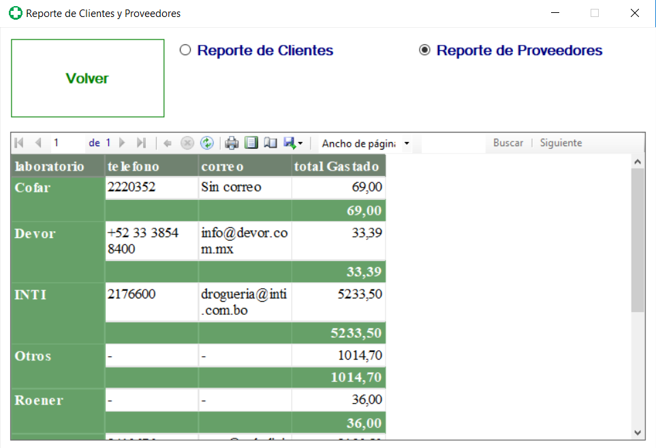

* **Controles adicionales**
  + Con el control marcado con el número 1 en la pantalla 83, se puede imprimir el reporte actual.
  + Con el control marcado con el número 2 en la pantalla 83, se puede guardar el reporte actual.

Pantalla 83.

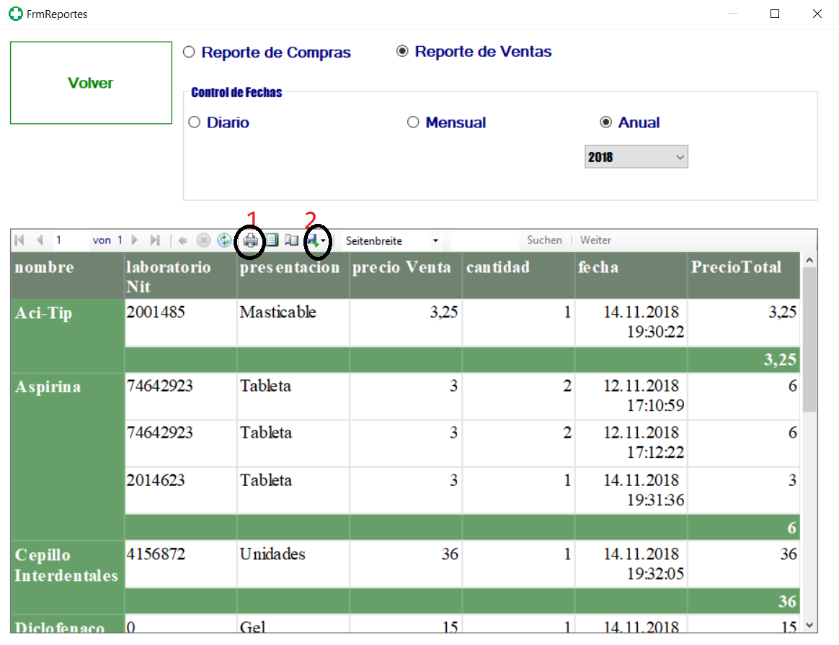

* **Reporte de Lotes de medicamentos y vencimiento.**

Para acceder al reporte de lotes de medicamentos, damos click en el botón Reporte de Lotes/Vencimiento.

Pantalla 84

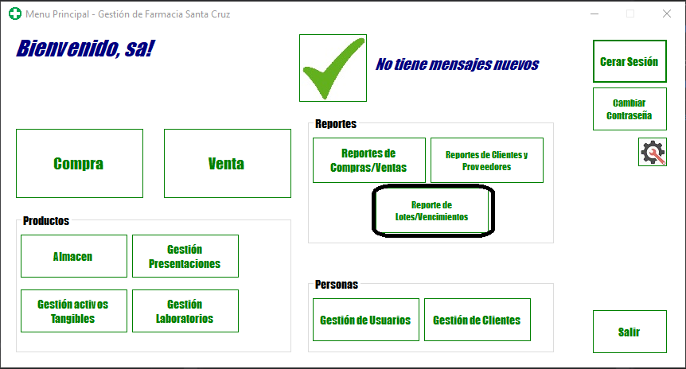

Aparecerá una nueva ventana donde se mostrará el reporte.

Pantalla 85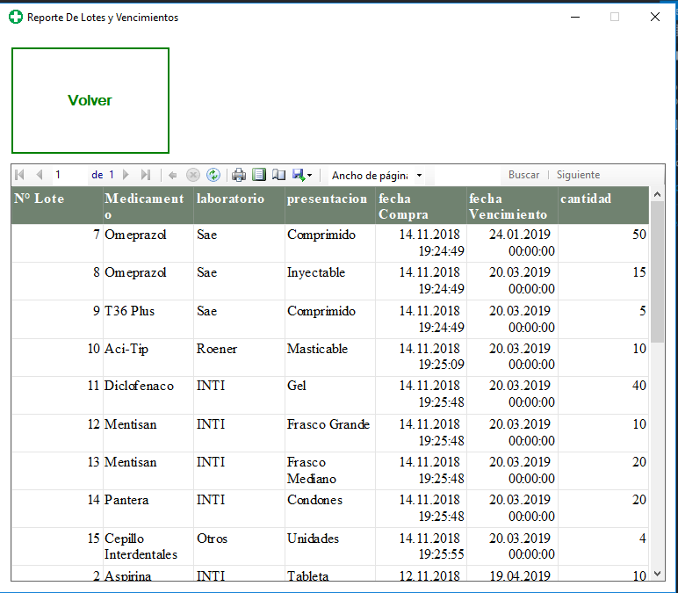

* **Configuración de la tasa de Venta.**

Para ingresar a la configuración de la tasa venta, damos click en el botón con el icono de configuración.

Pantalla 86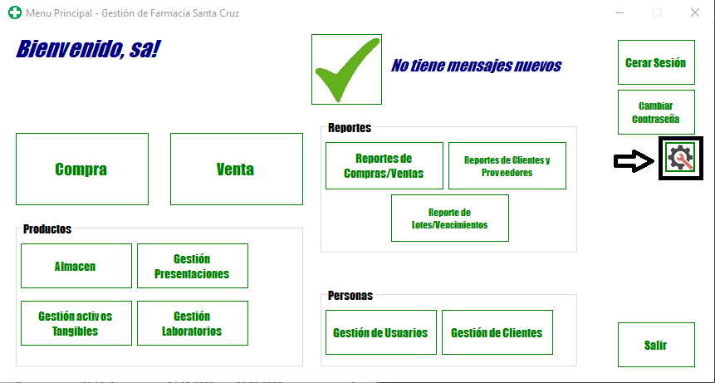

Aparecerá una nueva ventana donde podrá modificar el porcentaje de la tasa de venta con solo recorrer la barra del selector de porcentaje.

Pantalla 87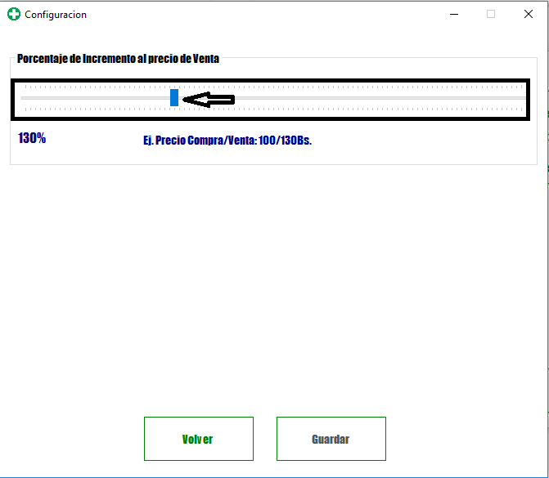

Luego de modificar el porcentaje damos click en el botón guardar.

Aparecerá una advertencia informando que se realizara la actualización de la tasa de venta, damos click en aceptar.

